

CHladnička typu FrenCH door
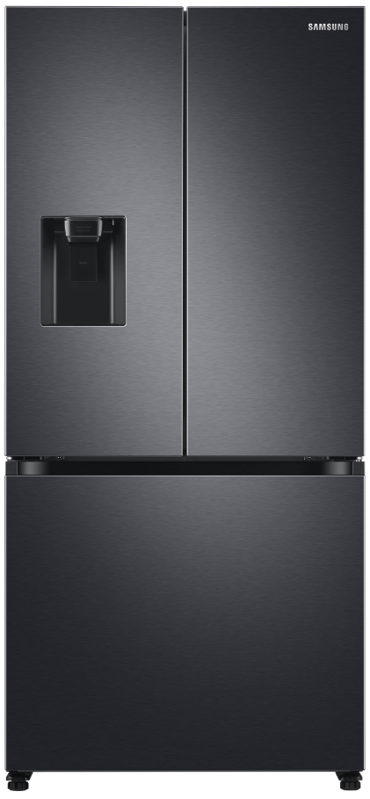
RF50A5202B1/EO F

Specifikace
Rozměry (Š x V x H) 817 x 1776 x 715 mm
Celkový objem 495 l
Objem chladničky 330 l
Objem mrazáku 165 l
Energetická třída F
Spotřeba energie 355 kWh/rok
Hlučnost 40 dB
Třída mrazáku
Mrazící výkon 6 kg/den
Váha 104 kg
Displej Digitální modrý LED
Barva Černý Inox

Vlastnosti
Dvojitý chladící systém Twin Cooling PlusTM – oddělené okruhy pro chladničku a mrazák
Digitální invertorový kompresor s 10letou zárukou
Beznámrazová technologie True No Frost
Nápojový automat a automatický ledovač v mrazáku
Ochrana proti otiskům prstů

Vybavení chladničky
Police z tvrzeného skla 3
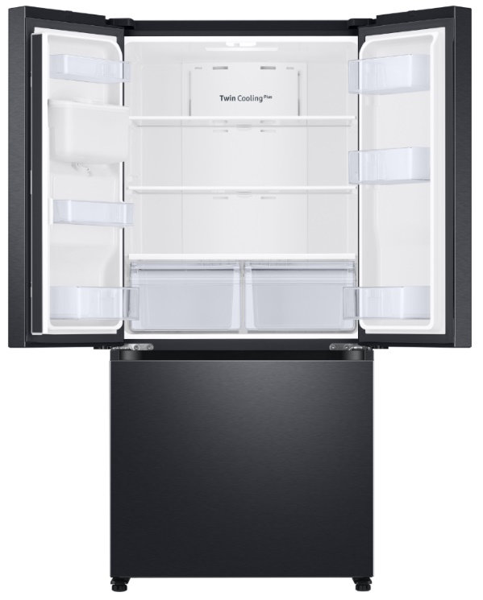
Dveřní přihrádky 6
Zásuvky na ovoce a zeleninu 2
Další vybavení chladničky:
LED vnitřní osvětlení; police z tvrzeného skla s ochranou proti přetečení; Rychlé chlazení; skládací police, kontrola vlhkosti

Vybavení mrazáku
Počet zásuvek 2

Vnitřní LED osvětlení; Automatický výrobník ledu; Rychlo mrazení
PROČ KOUPIT SAMSUNG CHLADNIČKU?
Twin Cooling Plus
True No Frost
Digitální invertorový kompresor s 10letou zárukou
Automatický nápojový automat a výrobník ledu
Energetická třída A+

